**Федеральное государственное бюджетное образовательное учреждение**

**высшего образования**

**«РОССИЙСКАЯ АКАДЕМИЯ НАРОДНОГО ХОЗЯЙСТВА   
И ГОСУДАРСТВЕННОЙ СЛУЖБЫ**

**ПРИ ПРЕЗИДЕНТЕ РОССИЙСКОЙ ФЕДЕРАЦИИ»**

**НИЖЕГОРОДСКИЙ ИНСТИТУТ УПРАВЛЕНИЯ – филиал РАНХиГС**

**Отчет по программированию – лекция №3**

Выполнил: студент группы Иб-321

Комышков Владислав Дмитриевич

Оглавление

**Задание 1** 3

**Задание 3** 3

# **Задание 1**

**Текст задания:**

Рассмотреть, понять, реализовать простые примеры классы – оболочки Java.

Скрипт (рис 1).

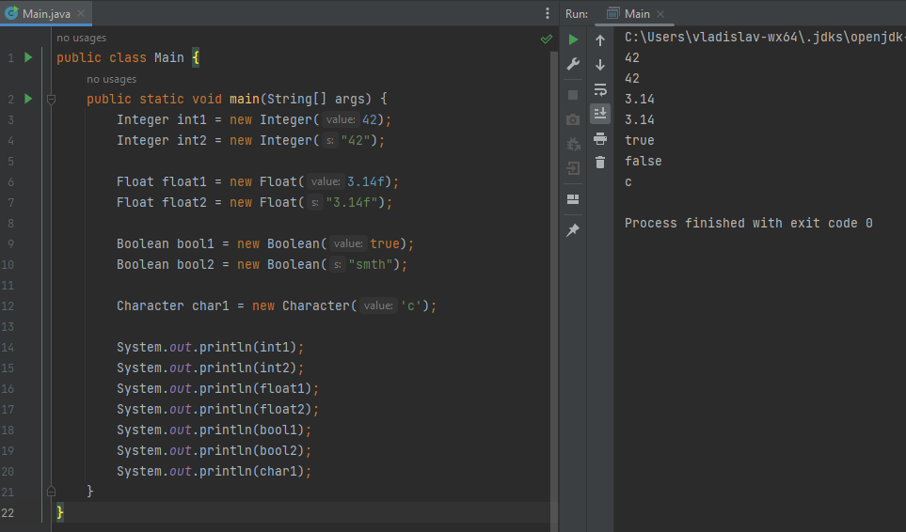

Рис 1 – примеры классов оболочки Java.

# **Задание 3**

**Текст задания:**

1. Напишите программу на Java, которая напечатает «Hello» на экране, а затем напечатайте свое имя в отдельной строке.
2. Напишите программу на Java для вывода суммы двух чисел.
3. В переменной n хранится натуральное трёхзначное число. Создайте программу, вычисляющую и выводящую на экран сумму цифр числа n.
4. В переменных q и w хранятся два натуральных числа. Создайте программу, выводящую на экран результат деления q на w с остатком.

Скрипт A (рис 2.1).

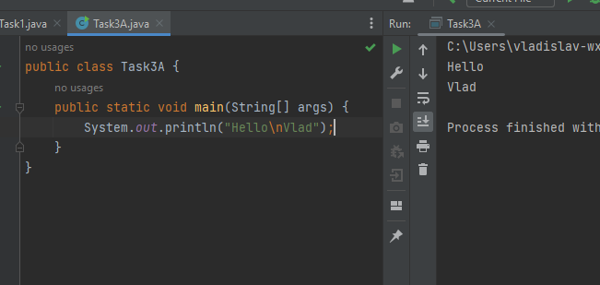

Рис 2.1 – решение задания 3.a

Скрипт B (рис 2.2).

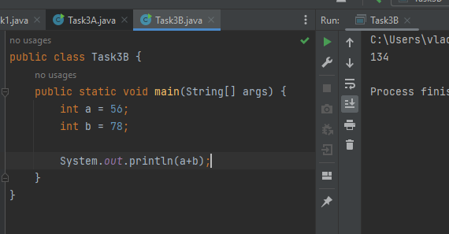

Рис 2.2 – решение задания 3.b

Скрипт C (Рис 2.3).

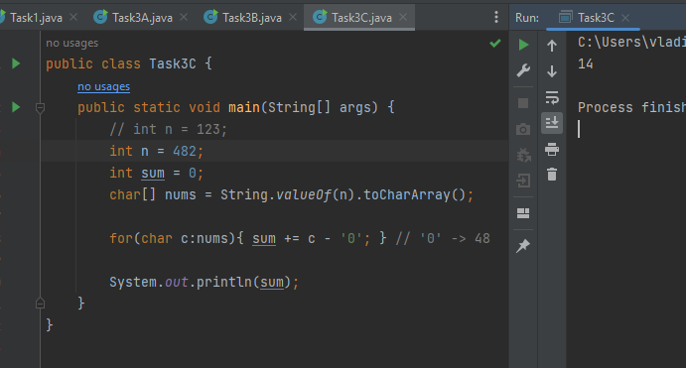

Рис 2.3 – решение задания 3.c

Скрипт D (рис 2.4).

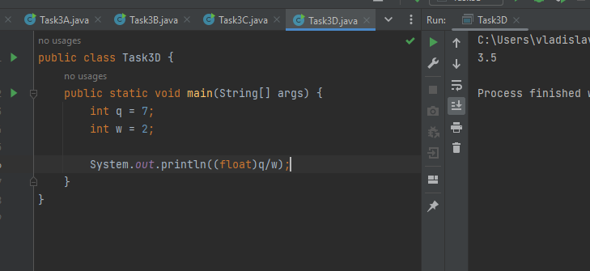

Рис 2.4 – решение задания 3.d